N O T I C I A S

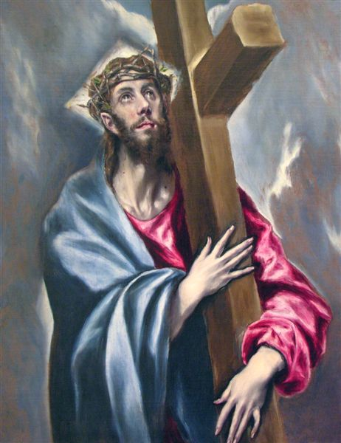
* HORARIOS DE SEMANA SANTA. Pueden retirar en los distintos accesos al templo la hoja que detalla los horarios de los oficios de Semana Santa en nuestra parroquia. Este domingo, 1 de abril, es Domingo de Ramos, inicio de la Semana Santa 2012.
Tendremos meditaciones espirituales de preparación a la Pascua, el lunes, martes y miércoles santos a las 19 h. El tema de las meditaciones es: “Aproximación a Jesucristo a través del paradigma evangélico: "Y vosotros, ¿quién decís que soy yo?" de Mateo 16”. El Miércoles Santo a las 20 h. tendrá lugar un Acto Penitencial comunitario. El Sr. Cardenal nos invita al Vía Crucis de la Plaza de Oriente el Miércoles Santo, día 4 de abril, a las 19 h. Los oficios del Santo Triduo Pascual (5 al 8 de abril), tienen como momentos más relevantes: la celebración de la Cena del Señor el Jueves Santo a las 19 h., los oficios de la Pasión del Señor el Viernes Santo a las 18 h. y la celebración de la Solemne Vigilia Pascual el Sábado Santo a las 22:30 h.

¿Y TE ATREVES, OH SEÑOR?

Cruzarás los muros de las ciudades y los aledaños de nuestros pueblos. Escucharás alabanzas y marchas triunfales vítores y adhesiones. Mas, Tú sabes Señor que, más antes que después, detrás de aquellas piedras sillares se esconde en alguna esquina la cruz que sostendrá tu cuerpo. ¿Y te atreves, Señor, a seguir adelante? Siendo Rey de Reyes montarás en un humilde pollino cuando, sobre Ti, por tu pasión y muerte quieres cabalgar a toda la humanidad doliente ¿Y te conformas, Señor, con tan injusto pago? Subes, Jesús, aclamado y reverenciado. Por calles con sabores contradictorios. El de la alegría y, en el fondo, el de la tristeza. El de la aclamación y, mañana, el de la traición. El de “somos tuyos”, hoy, y el de “no te conocemos”, mañana.

¿Y te atreves, oh Señor, a avanzar por estas calles con final de pasión? No dejes de hacerlo, Señor. Si Tú no lo haces, estamos llamados a la perdición. Si Tú no culminas este camino nunca tendremos la dicha de ver al Padre de comprobar, en tus propias carnes, el infinito amor, tremendo amor, que a todos nosotros nos tiene. Deja, oh Señor, que nuestras débiles manos temblorosas pero a la vez humanas aclamen tu señorío y tu poder, tu majestad y tu reinado. ¡Entra, oh Señor, a la Jerusalén de nuestros pueblos y de nuestras ciudades! Que, hoy más que nunca, necesitamos amor de Dios en nuestras plazas amor de Dios en un madero amor de Dios en una mesa amor de Dios a nuestros pies amor de Dios en los sacerdotes amor de Dios para darnos Vida Eterna. Amor de Dios anticipo de Eterna Resurrección. Amén.


Hoja parroquial Año XV. Nº 715

Tiempo de Cuaresma (B) Domingo de Ramos 1 de abril de 2012
Parroquia San Manuel y San Benito. PP. Agustinos
C) Alcalá 83 - C) Columela 12, 28001. MADRID

"DIO UN FUERTE GRITO"

No tenía dinero, armas ni poder. No tenía autoridad religiosa. No era sacerdote ni escriba. No era nadie. Pero llevaba en su corazón el fuego del amor a los crucificados. Sabía que para Dios eran los primeros. Esto marcó para siempre la vida de Jesús. Se acercó a los últimos y se hizo uno de ellos. También él viviría sin familia, sin techo y sin trabajo fijo. Curó a los que encontró enfermos, abrazó a sus hijos, tocó a los que nadie tocaba, se sentó a la mesa con ellos y a todos les devolvió la dignidad. Su mensaje siempre era el mismo: “Éstos que excluís de vuestra sociedad son los predilectos de Dios”. Bastó para convertirse en un hombre peligroso. Había que eliminarlo. Su ejecución no fue un error ni una desgraciada coincidencia de circunstancias. Todo estuvo bien calculado. Un hombre así siempre es una amenaza en una sociedad que ignora a los últimos.

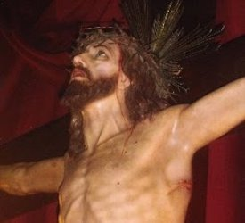
Según la fuente cristiana más antigua, al morir, Jesús “dio un fuerte grito”. No era sólo el grito final de un moribundo. En aquel grito estaban gritando todos los crucificados de la historia. Era un grito de indignación y de protesta. Era, al mismo tiempo, un grito de esperanza. Nunca olvidaron los primeros cristianos ese grito final de Jesús. En el grito de ese hombre deshonrado, torturado y ejecutado, pero abierto a todos sin excluir a nadie, está la verdad última de la vida. En el amor impotente de ese crucificado está Dios mismo, identificado con todos los que sufren y gritando contra las injusticias, abusos y torturas de todos los tiempos.

En este Dios se puede creer o no creer, pero nadie se puede burlar de él. Este Dios no es una caricatura de Ser supremo y omnipotente, dedicado a exigir a sus criaturas sacrificios que aumenten aún más su honor y su gloria. Es un Dios que sufre con los que sufren, que grita y protesta con las víctimas, y que busca con nosotros y para nosotros la Vida. Para creer en este Dios, no basta ser piadoso; es necesario, además, tener compasión. Para adorar el misterio de un Dios crucificado, no basta celebrar la semana santa; es necesario, además, mirar la vida desde los que sufren e identificarnos un poco más con ellos.

